Особова картка вчителя
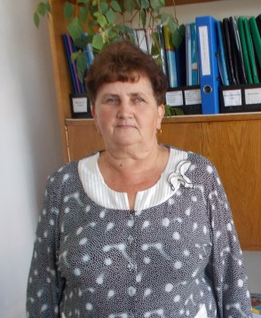
Васильківський район
Великоолександрівський
навчально-виховний комплекс
«загальноосвітній навчальний заклад -
дошкільний навчальний заклад»

ІВАНОВА НІНА МИХАЙЛІВНА

Дата народження 16.06.1952 року
Стаж педагогічної роботи 34р.
Освіта – вища, Донецький державний університет
Спеціальність за дипломом – історик, викладач історії і суспільствознавства
Предмет викладання – історія, правознавство
Звання – старший методист, 2006р., підтверджено у 2011р.

Тема досвіду: «Навчальна гра – один із видів розвивальної діяльності креативної особистості»
Суть досвіду: Провідною ідеєю досвіду є створення умов для розвитку індивідуальних особливостей креативної особистості для самореалізації її можливостей, прагнень з метою отримання максимальних результатів у навчанні.
В досвіді показано, що навчальну гру можна використовувати на різних етапах уроку, на окремих уроках, а також у позакласній роботі. Гра допомагає учням розуміти сутність історичних понять, навчає виділяти головне, висловлювати свою думку, своє відношення до подій, явищ, фактів, історичних осіб, підвищує інтерес до вивчення історії.
Досвід має таку структуру: опис теоретичних і практичних ліній роботи над проблемою, розробки уроків, позакласних заходів, творчих звітів учнів, які мають освітнє, пізнавальне та виховне значення.
Вид досліду: раціоналізаторський.
Особова картка вчителя

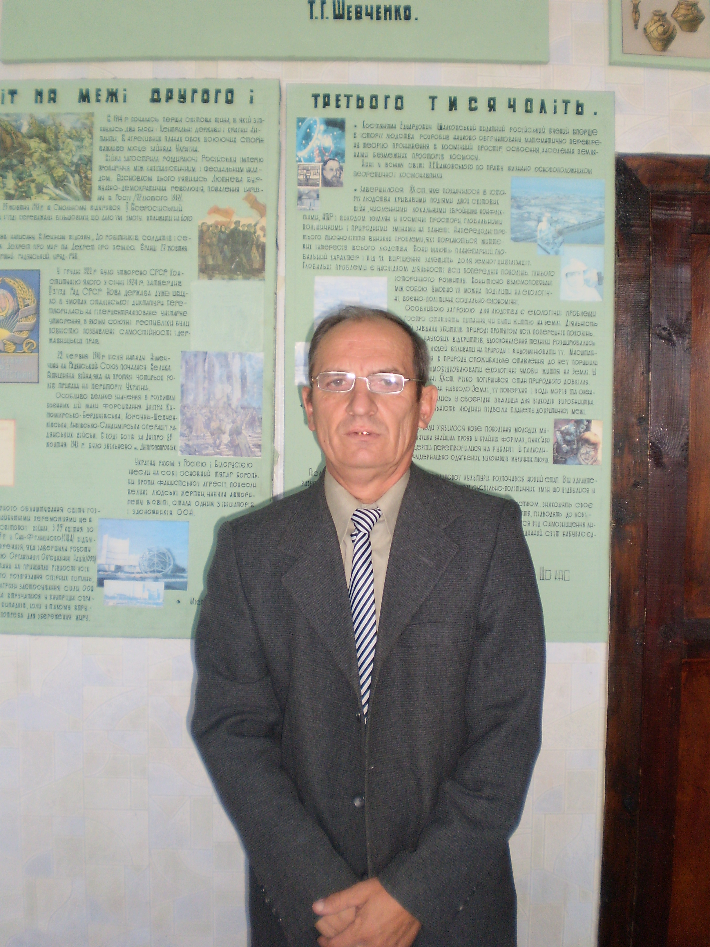

Назва ЗНЗ - Миколаївська середня загальноосвітня школа

П І Б –Латишев Валерій Олександрович

Дата народження - 03 листопада 1953 року

Стаж педагогічної роботи - 37 роки

Освіта - вища

Спеціальність за дипломом – вчитель географії, біології

Кваліфікація – спеціаліст вищої категорії

Звання – вчитель - методист

Науково-методична тема – «Формування громадянської компетентності учнівської молоді засобами суспільних дисциплін та створення можливостей для їх громадянської самореалізації»

Суть досвіду - Працюючи над опорними схемами, вчитель впроваджує в практику своєї роботи найновіші ідеї передового продуктивного досвіду освітян, інноваційні методики та технології проведення уроків, що забезпечує максимальну самостійність навчання учнів та сприяє розвиткові їх творчих здібностей.
Сайт

Блог

Електронна адреса – latischev53@ hotmail.com

Особова картка вчителя
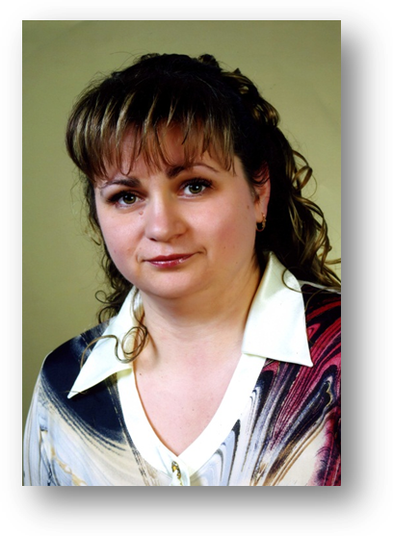

Васильківський район
Назва навчального закладу
Васильківська СЗШ №2
Гончаренко Оксана
Володимирівна

Дата народження 02. 08. 1973 р.
Стаж педагогічної роботи 23 роки
Освіта – вища, Дніпропетровський державний університет, 1998 рік
Спеціальність за дипломом – історик, викладач історії та суспільствознавства.
Предмет викладання – історія.
Звання – вчитель-методист, 2011 рік.

Тема досвіду «Використання краєзнавчих матеріалів у процесі викладання історії».
Суть досвіду полягає у тому, що краєзнавство є тим підмурівком, на якому будується історична наука. Завдяки краєзнавству учні глибше усвідомлюють історію, розуміють своє місце в суспільстві.
Прагну більше приділяти уваги активним формам і методам навчання учнів. Об’єднання теоретичного матеріалу в блоки дає можливість зберегти навчальний час і використати його на відпрацювання практичних умінь, навичок. Виходячи із розробленої структури, визначаю форми і методи роботи з учнями як на уроках, так і в позаурочний час: лекції, традиційні комбіновані уроки, самостійна робота учнів, уроки-практикуми, уроки-конференції, пошукова дослідницька робота учнів, уроки-семінари, уроки-історичні ігри, учнівські презентації, проектні дослідження.
Краєзнавчий матеріал допомагає ввести учнів «у науку, але не як у мертву купу книжок, а як у живе роз’яснення світу».

Вид досвіду – репродуктивний.
E-mail: goncharenko.oksana73@mail.ru
Персональний сайт: www.sites.google.com/site/sajtvcitelaistoriigoncarenko

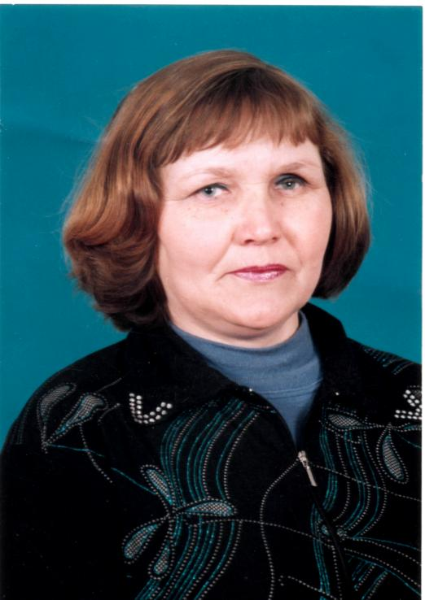
Особова картка вчителя
Васильківський район
Григорівський НВК імені І.Г.Прибора
Кузнєцова Ольга Дмитрівна
Дата народження 28 серпня 1958 року
Стаж педагогічної роботи 35 років
Освіта вища, Запорізький державний педагогічний інститут,1979 рік
Спеціальність за дипломом «Історія та суспільствознавство»
Предмет викладання: історія, правознавство, економіка, етика, курс «Людина і світ»
Звання «старший учитель»,2013 рік
Тема досвіду: «Активізація пізнавальної діяльності учнів на уроках історії як умова розвитку їх творчого потенціалу»
Суть досвіду

Автор акцентує увагу на думці, що навчання повинно формувати в школярів здатність творчо мислити, зіставляти та аналізувати факти, аргументовано захищати власну точку зору, критично ставитися до джерел інформації, вчитися розуміти інших людей і співробітничати з ними. Вчитель подає матеріал блоками з поступовим закріпленням, використовує звернення до учнів із запитаннями, елементи евристичної бесіди, роботу з документами, постановку проблемних питань. На етапі актуалізації знань та закріплення знань практикуються такі інтерактивні технології як “Обговорення у спільному колі”, “Мікрофон”, “Незакінчені речення”, “Мозковий штурм”, “Займи позицію”. “Понятійно – цифрові розминки”, “Семафор”. Під час вивчення нового матеріалу та коли відбувається формування навичок використання набутих знань організовується робота шляхом використання методики навчання в малих групах. Ефективним методом навчальної діяльності учнів є імітаційні та ситуативні ігри. Досить ефективними є інтелектуальні ігри, наприклад, “Встановити зв’язок”, “Що спільного?”, “Знайди зайве”, “Інакше кажучи”, “Коротше, ще коротше”..
Саме такі форми роботи дають можливість зацікавити учнів, створити на уроках “ситуацію успіху”, відкрити шлях до оволодіння знаннями. Ця форма роботи дає можливість для учня стати активним учасником процесу навчання, а для вчителя – підтримати інтерес учнів на уроці, розвивати їх мислення, усне мовлення, інтелект.

Вид досвіду – папка з описом досвіду роботи, презентація.

Особова картка вчителя історії та правознавства
Васильківського НВК № 1 ім. М.М.Коцюбинського
Васильківського району, Дніпропетровської області
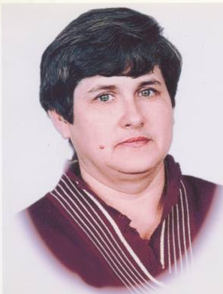

СЕГІНОВИЧ ЛЮБОВ МИХАЙЛІВНА

Дата народження –20 грудня 1954 р.
Стаж роботи – 41 рік
Освіта – вища, Дніпропетровський державний університет, 1980 рік
Спеціальність за дипломом – історик, учитель історії та суспільствознавства
Предмет викладання – історія та правознавство
Звання – «вчитель-методист», 2007 рік

Тема досвіду: «Активні форми й методи навчання історії та правознавства в умовах школи життєтворчості».
Суть досвіду:
– формування історичних знань на основі оригінальних позицій;
– формування позитивної мотивації навчальної діяльності учнів;
– ознайомлення із загальнолюдськими та національними духовними цінностями;
– виховання особистісних рис громадянина України;
– озброєння історичними знаннями;
– вироблення вміння критичного осмислення минулого;
– усвідомлення історії людства, місця і ролі в історичному розвитку України та світової
цивілізації.
Застосування активних форм і методів навчання історії в умовах школи життєтворчості сприяє підготовці всебічно розвиненої особистості, яка б володіла не тільки знаннями та навичками, але і морально-вольовою зрілістю, що втілюється в любові і волі до життя і виявляється в активній життєвій позиції. Готуючись до уроків, надаю перевагу активним методам навчання історії. Ці методи грунтуються на демократичній взаємодії з учнями і спрямовані на самостійний пошук істини та сприяють розвитку критичного мислення, ініціативи й творчості. До них належать соціоігрова педагогіка, методика «Мухи», музейна педагогіка, театральна педагогіка, метод латерального мислення, метод проектів, ситуаційно -рольова гра, інтерактивні технології, методика ФОМ. Для активізації навчальної діяльності учнів застосовую евристичні бесіди, уроки-перевтілення, інсценізації, рольові та ділові ігри. Розвиваючи творчість учнів, пропоную скласти кросворди, ребуси, написати рекламу, віршовані загадки, віршовані портрети, до тем та історичних подій, які вивчаються на уроках.
Велику увагу приділяю громадянському вихованню учнів. З цією метою оптимально використовую зв’язок із районним історико-краєзнавчим музеєм, де проходять не тільки уроки й виховні години, цікаві зустрічі, а й дослідницька робота. Веду гурток юних екскурсоводів, що працюють в музеї і на громадських засадах проводять екскурсії для відвідувачів музею та гостей району.

